习近平：扎实推动教育强国建设
扎实推动教育强国建设
今天，中央政治局进行第五次集体学习，内容是建设教育强国。安排这次学习，目的是贯彻落实党的二十大部署，总结我国建设教育强国的进展和成就，分析面临的形势和需要解决的问题，探究我国建设什么样的教育强国、怎样建设教育强国这一重大课题，扎实推动教育强国建设。

纵观人类历史，教育兴则国家兴，教育强则国家强。世界强国无一不是教育强国，教育始终是强国兴起的关键因素。建设教育强国，是全面建成社会主义现代化强国的战略先导，是实现高水平科技自立自强的重要支撑，是促进全体人民共同富裕的有效途径，是以中国式现代化全面推进中华民族伟大复兴的基础工程。

重教尚学是中华民族世代传承的优良传统，是中华民族生生不息的内在动力。新中国成立以来，我国教育事业走过了由旧到新、由小到大的非凡历程，实现了从文盲大国向教育大国、从人口大国向人力资源大国的转变。党的十八大以来，党中央坚持把教育作为国之大计、党之大计，作出加快教育现代化、建设教育强国的重大决策，推动新时代教育事业取得历史性成就、发生格局性变化。我国已建成世界上规模最大的教育体系，教育现代化发展总体水平跨入世界中上国家行列。据中国教育科学研究院测算，我国目前的教育强国指数居全球第23位，比2012年上升26位，是进步最快的国家。这充分证明，中国特色社会主义教育发展道路是完全正确的。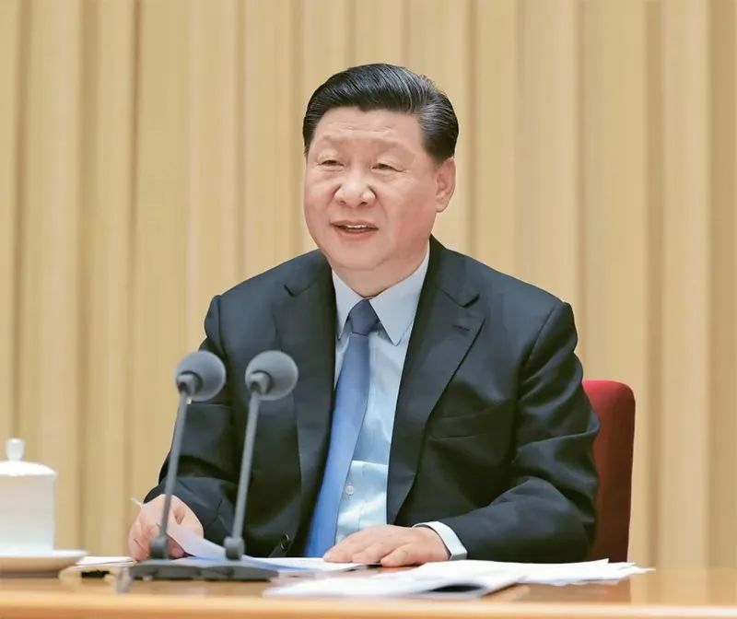2018年9月10日，全国教育大会在北京召开。中共中央总书记、国家主席、中央军委主席习近平出席会议并发表重要讲话，代表党中央向全国广大教师和教育工作者致以节日的热烈祝贺和诚挚问候。 新华社记者 王晔/摄当今世界，新一轮科技革命和产业变革深入发展，围绕高素质人才和科技制高点的国际竞争空前激烈。我国在建设教育强国上仍存在不少差距、短板和弱项，实现从教育大国向教育强国的跨越依然任重道远。

党的二十大报告把教育科技人才单独成章进行布局，吹响了加快建设教育强国的号角。我们要建设的教育强国，是中国特色社会主义教育强国，必须以坚持党对教育事业的全面领导为根本保证，以立德树人为根本任务，以为党育人、为国育才为根本目标，以服务中华民族伟大复兴为重要使命，以教育理念、体系、制度、内容、方法、治理现代化为基本路径，以支撑引领中国式现代化为核心功能，最终是办好人民满意的教育。我们要全面贯彻党的教育方针，坚持以人民为中心发展教育，主动超前布局、有力应对变局、奋力开拓新局，加快推进教育现代化，以教育之力厚植人民幸福之本，以教育之强夯实国家富强之基，为全面推进中华民族伟大复兴提供有力支撑。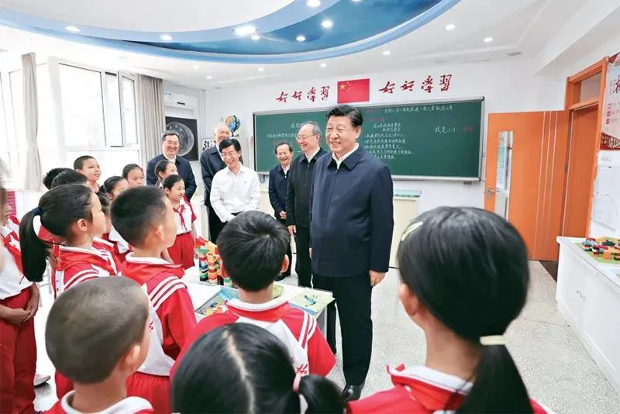2023年5月31日上午，中共中央总书记、国家主席、中央军委主席习近平来到北京育英学校看望慰问师生，向全国广大少年儿童祝贺“六一”国际儿童节快乐。这是习近平在科学教室同小学生们亲切交流。 新华社记者 王晔/摄第一，培养担当民族复兴大任的时代新人。培养什么人、怎样培养人、为谁培养人是教育的根本问题，也是建设教育强国的核心课题。我们建设教育强国的目的，就是培养一代又一代德智体美劳全面发展的社会主义建设者和接班人，培养一代又一代在社会主义现代化建设中可堪大用、能担重任的栋梁之才，确保党的事业和社会主义现代化强国建设后继有人。浇花浇根，育人育心。要坚持不懈用新时代中国特色社会主义思想铸魂育人，着力加强社会主义核心价值观教育，引导学生树立坚定的理想信念，永远听党话、跟党走，矢志奉献国家和人民。要坚持改革创新，推进大中小学思想政治教育一体化建设，提高思政课的针对性和吸引力。网络已成为广大青少年学习生活的重要空间，要提高网络育人能力，扎实做好互联网时代的学校思想政治工作和意识形态工作。

第二，加快建设高质量教育体系。当前，我国教育已由规模扩张阶段转向高质量发展阶段。要坚持把高质量发展作为各级各类教育的生命线，加快建设高质量教育体系，以教育高质量发展赋能经济社会可持续发展。建设教育强国，基点在基础教育。基础教育搞得越扎实，教育强国步伐就越稳、后劲就越足。要推进学前教育普及普惠安全优质发展，推动义务教育优质均衡发展和城乡一体化。基础教育既要夯实学生的知识基础，也要激发学生崇尚科学、探索未知的兴趣，培养其探索性、创新性思维品质。要在全社会树立科学的人才观、成才观、教育观，加快扭转教育功利化倾向，形成健康的教育环境和生态。建设教育强国，龙头是高等教育。放眼全球，任何一个教育强国都是高等教育强国。要把加快建设中国特色、世界一流的大学和优势学科作为重中之重，大力加强基础学科、新兴学科、交叉学科建设，瞄准世界科技前沿和国家重大战略需求推进科研创新，不断提升原始创新能力和人才培养质量。要建设全民终身学习的学习型社会、学习型大国，促进人人皆学、处处能学、时时可学，不断提高国民受教育程度，全面提升人力资源开发水平，促进人的全面发展。

第三，全面提升教育服务高质量发展的能力。要把服务高质量发展作为建设教育强国的重要任务。当今时代，人才是第一资源，科技是第一生产力，创新是第一动力，建设教育强国、科技强国、人才强国具有内在一致性和相互支撑性，要把三者有机结合起来、一体统筹推进，形成推动高质量发展的倍增效应。要进一步加强科学教育、工程教育，加强拔尖创新人才自主培养，为解决我国关键核心技术“卡脖子”问题提供人才支撑。要系统分析我国各方面人才发展趋势及缺口状况，根据科学技术发展态势，聚焦国家重大战略需求，动态调整优化高等教育学科设置，有的放矢培养国家战略人才和急需紧缺人才，提升教育对高质量发展的支撑力、贡献力。要统筹职业教育、高等教育、继续教育，推进职普融通、产教融合、科教融汇，源源不断培养高素质技术技能人才、大国工匠、能工巧匠。

第四，在深化改革创新中激发教育发展活力。从教育大国到教育强国是一个系统性跃升和质变，必须以改革创新为动力。要坚持系统观念，统筹推进育人方式、办学模式、管理体制、保障机制改革，坚决破除一切制约教育高质量发展的思想观念束缚和体制机制弊端，全面提高教育治理体系和治理能力现代化水平。教育公平是社会公平的重要基础，也是建设教育强国的内在要求。要把促进教育公平融入到深化教育领域综合改革的各方面各环节，缩小教育的城乡、区域、校际、群体差距，努力让每个孩子都能享有公平而有质量的教育，更好满足群众对“上好学”的需要。教育评价事关教育发展方向，事关教育强国成败。要紧扣建设教育强国目标，深化新时代教育评价改革，构建多元主体参与、符合我国实际、具有世界水平的教育评价体系。要加强教材建设和管理，牢牢把握正确政治方向和价值导向，用心打造培根铸魂、启智增慧的精品教材。教育数字化是我国开辟教育发展新赛道和塑造教育发展新优势的重要突破口。我国互联网上网人数已达10.67亿人，要进一步推进数字教育，为个性化学习、终身学习、扩大优质教育资源覆盖面和教育现代化提供有效支撑。

第五，增强我国教育的国际影响力。要根据国际形势发展变化，完善教育对外开放战略策略，统筹做好“引进来”和“走出去”两篇大文章，有效利用世界一流教育资源和创新要素，使我国成为具有强大影响力的世界重要教育中心。要积极参与全球教育治理，大力推进“留学中国”品牌建设，讲好中国故事、传播中国经验、发出中国声音，增强我国教育的国际影响力和话语权。要坚持扩大教育对外开放不动摇。深入贯彻总体国家安全观，把牢教育对外开放正确方向和安全底线。

第六，培养高素质教师队伍。强教必先强师。要把加强教师队伍建设作为建设教育强国最重要的基础工作来抓，健全中国特色教师教育体系，大力培养造就一支师德高尚、业务精湛、结构合理、充满活力的高素质专业化教师队伍。要立足教育强国建设实际需要，加大教职工统筹配置和跨区域调整力度。要弘扬尊师重教社会风尚，提高教师政治地位、社会地位、职业地位，使教师成为最受社会尊重的职业之一，支持和吸引优秀人才热心从教、精心从教、长期从教、终身从教。要加强师德师风建设，引导广大教师坚定理想信念、陶冶道德情操、涵养扎实学识、勤修仁爱之心，树立“躬耕教坛、强国有我”的志向和抱负，坚守三尺讲台，潜心教书育人。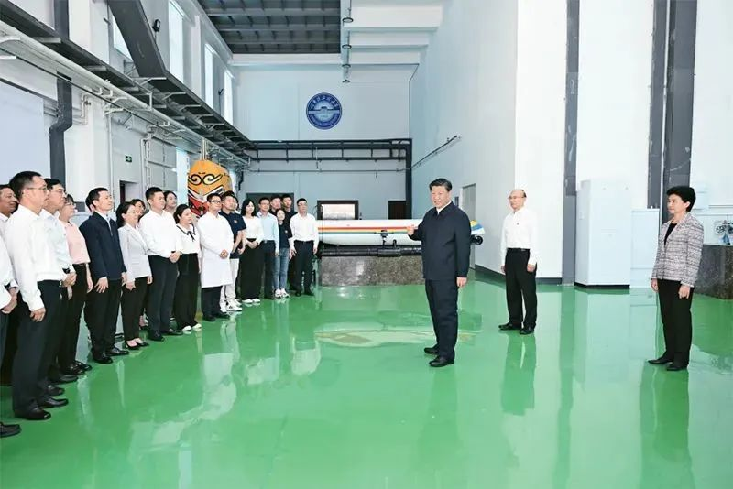2023年9月6日至8日，中共中央总书记、国家主席、中央军委主席习近平在黑龙江考察。这是7日上午，习近平在哈尔滨工程大学考察时，同师生代表亲切交流。 新华社记者 谢环驰/摄建设教育强国是全党全社会的共同任务。要坚持和加强党对教育工作的全面领导，不断完善党委统一领导、党政齐抓共管、部门各负其责的教育领导体制。中央教育工作领导小组要把建设教育强国作为总抓手，加强顶层设计、统筹协调、整体推进、督促落实。各级党委和政府要始终心怀“国之大者”，坚持教育优先发展，在组织领导、发展规划、资源保障、经费投入上加大力度。学校、家庭、社会要紧密合作、同向发力，积极投身教育强国实践，共同办好教育强国事业。全党全国各族人民要坚定信心、久久为功，为早日实现教育强国目标而共同努力。（这是习近平总书记2023年5月29日在二十届中央政治局第五次集体学习时的讲话。）

